2016-2017学年第二学期高二期中联考
化学试题

第Ⅰ卷 选择题（共54分）
Ziyuanku.com
一 选择题（每小题只有一个选项符合题意，每小题3分）
1 下列氧原子的轨道表示式中，能量最低的是（ ）
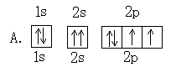
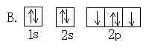

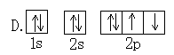
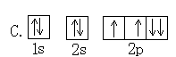

2 下列能级符号正确的是( )

A、6s B、2d C、3f D、1p
3 下列各组元素，按原子半径依次减小，元素第一电离能逐渐升高的顺序排列的是( )
A．K、Na、Li B．Al、Mg、Na
C．C、N、O D．Cl、S、P
4 下列能级中轨道数为3的是（ ）
A.s能级 B.p能级
C.d能级 D.f能级
5 与CO互为等电子体的是（ ）
A．CO₂ B．N₂ C．HCl D．O₂
6 下列分子中，空间构型为v型的是( )
A、NH₃ B、CCl₄ C、H₂O D、CH₂O
$来&源：ziyuanku.com
7 下列分子或离子中键角由大到小排列顺序是（ ）
①BF₃ ②NCl₃ ③H₂O ④NH₄⁺ ⑤BeCl₂
A．⑤④①②③ B．⑤①④②③ C．④①②⑤③ D．③②④①⑤
8 下列物质中，既含有极性键又含有非极性键的是
A、CO₂ B、CH₄ C、C₂H₄ D、NH₄Cl
9 CO₂ 分子中σ键与π键数目比为( )$来&源：ziyuanku.com
A．2:1 B．1:2 C．1:1 D．1:3
10 下列分子中，所有原子都满足最外层为8电子结构的是（）
A． BF₃ B PCl₅ C HCl D CF₂Cl₂
11 向下列配合物的水溶液中加入AgNO₃溶液不能生成AgCl沉淀的是 （ ）。
A.Cl B.
C.Cl₃ D.Cl₂
12 根据“相似相溶”规律，你认为下列物质在水中溶解度较大的是（ ）
A 乙烯 B 二氧化碳
C二氧化硫 D氢气
13 H₂O, BF₃ 的杂化类型分别是( )
A．sp³、sp² B．sp³、sp C．sp²、sp D．sp²、sp³
14 几种晶体的晶胞如图所示:
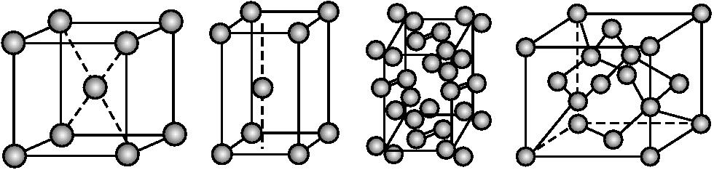

所示晶胞从左到右分别表示的物质正确的排序是( )
A.碘、锌、钠、金刚石 B.金刚石、锌、碘、钠
C.钠、锌、碘、金刚石 D.锌、钠、碘、金刚石
15下列有关分子晶体熔点的高低叙述中，正确的是( )

A．H₂O<HF B．SiCl₄＞CCl₄ C．HCl＞HF D．N₂＞CO

16 下列叙述中正确的是 （ ）中·华.资*源%库 ziyuanku.com
A．原子晶体中，共价键的键能越大，熔沸点越高$来&源：ziyuanku.com
B．分子晶体中，分子间的作用力越大，该分子越稳定
C．分子晶体中，共价键的键能越大，熔沸点越高
D．原子晶体中，构成晶体的微粒一定是相同的原子
17 离子晶体熔点的高低决定于阴、阳离子之间距离、晶格能的大小，据所学知识判断
KCl、NaCl、CaO、BaO四种晶体熔点的高低顺序是( )
A．KCl＞NaCl＞BaO＞CaO B．NaCl＞KCl＞CaO＞BaO
C．CaO＞BaO＞KCl＞NaCl D．CaO＞BaO＞NaCl＞KCl
18 某晶体的部分结构为正三棱柱(如图所示)，这种晶体中中/华-资*源%库
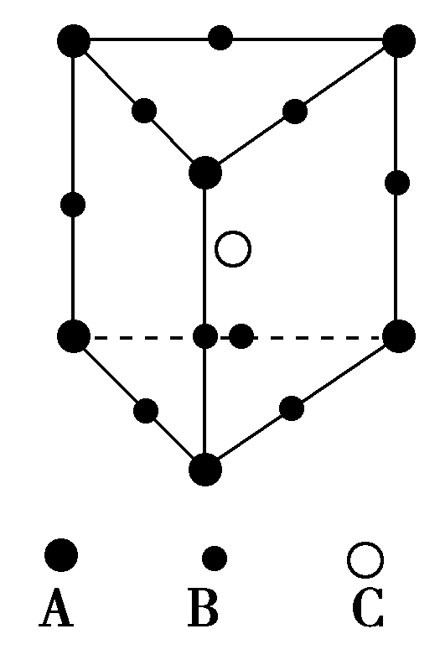
A、B、C三种微粒数目之比为( )
A．3∶9∶4 B．1∶4∶2
C．2∶9∶4 D．3∶8∶4

第Ⅱ卷(非选择题，共46分)
19（18分）下表是元素周期表的一部分。表中所列的字母分别代表一种化学元素。
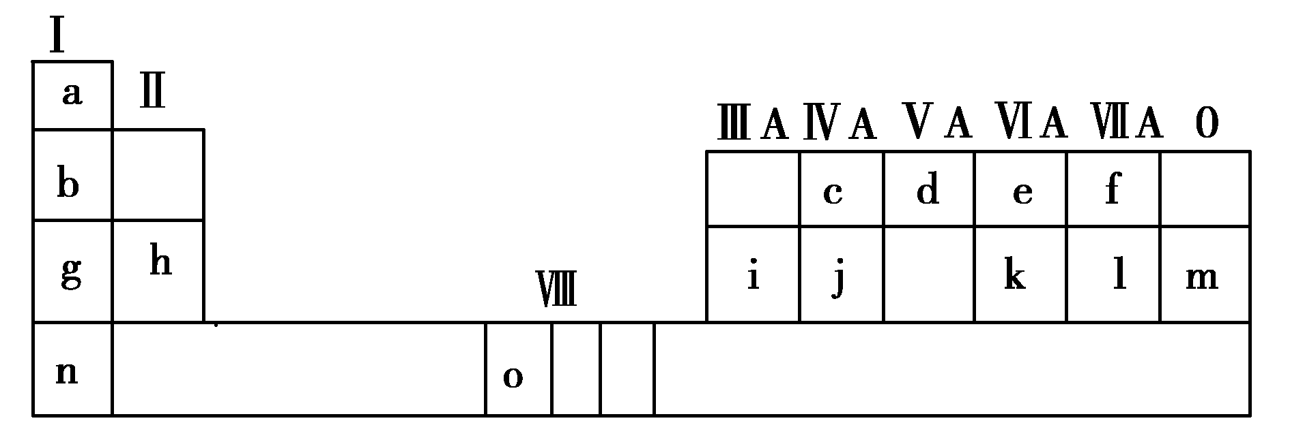
试回答下列问题：
(1)请写出元素o的基态原子外围电子排布式__________________________________。
(2)d的氢化物的分子构型为____________，中心原子的杂化形式为________；k在空气中燃烧产物的分子构型为________，中心原子的杂化形式为________，该分子是________(填“极性”或“非极性”)分子。
(3) i单质晶体中原子的堆积方式如下图甲所示，其晶胞特征如下图乙所示，原子之间相互位置关系的平面图如下图丙所示。
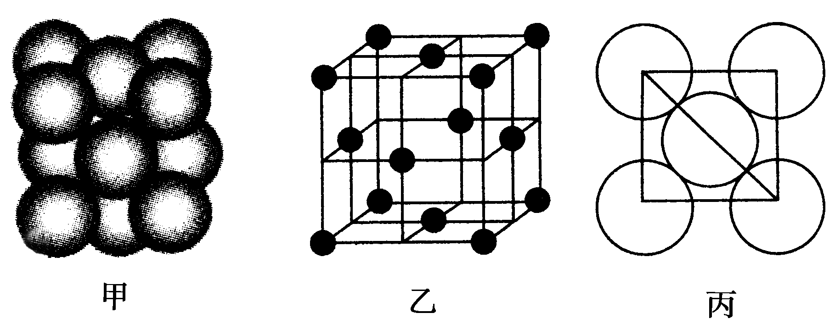
若已知i的原子半径为d cm，N_{A}代表阿伏加德罗常数，i的相对原子质量为M，请回答：
①晶胞中i原子的配位数为________，一个晶胞中i原子的数目为________。
②该晶体的密度为________(用字母表示)。
20（18分）回答下列问题
（1）基态Cu原子的电子排布式_______________。Cu²⁺价电子排布图______________。
（2）C、N、O三元素第一电离能由大到小的顺序为______________。
（3）CO₃²⁻中心原子杂化轨道的类型为________杂化；SO₄²⁻的空间构型为__________。
（4）1molN₂中含有π键的数目为______N_{A}。
（5）O的氢化物的沸点高于S的氢化物，其原因是______ 。
（6）向硫酸铜溶液中逐滴加入氨水先产生沉淀，后沉淀溶解为深蓝色溶液，请根据实验现象写出有关反应的离子方程式
(1) (2) 。
21（10分）（10分）X、Y、Z、W、M五种元素位于周期表的前四周期，原子序数依次增大，其中X元素是宇宙中最丰富的元素，Y元素原子核外有三种不同的能级且各个能级所填充的电子数相同，W元素原子最外层电子数是内层电子数的3倍，M含有未成对电子数最多的元素。请回答下列问题。Ziyuanku.com
(1)Y、Z、W的电负性由小到大的顺序为______________。(用元素符号表示)
(2)M原子的外围电子排布式为________。
(3) X₂W₂分子中W原子轨道的杂化类型为________。
(4)Z与W可形成的一种ZW₃⁻阴离子，与其互为等电子体的阴离子为_______(任写一种，)。
(5)MCl₃能与Z、W的氢化物形成配位数为6的配合物，且相应两种配体的物质的量之比为2∶1，氯离子全部位于外界。则该配合物的化学式为_______。

